СТВОРЕННЯ ПРЕЗЕНТАЦІЙ

ЗАСОБАМИ

Вінниця – 2007

Microsoft PowerPoint – це популярний додаток для створення презентацій для різних сфер людської діяльності. Їх можна використовувати для:

унаочнення навчального матеріалу,

управління навчально-пізнавальною діяльністю учнів,

контролю та перевірки засвоєння навчального матеріалу,

узагальнення та систематизації знань,

сфери бізнесу,

рекламування товарів, послуг,

створення фотоальбомів тощо.

Створені презентації можуть містити текст, фотознімки, діаграми, малюнки, комп’ютерну анімацію процесів та явищ, звуковий супровід, авто фігури, діаграми тощо.
Ця методична розробка допоможе вам навчитись користуватись програмою створення презентацій.

1. ПРИЗНАЧЕННЯ, ФУНКЦІЇ Й ОСОБЛИВОСТІ ВИКОРИСТАННЯ ПРЕЗЕНТАЦІЙ

Презентація (від англ. «рrеsепtаtіоп» – подання, вистава) – це набір картинок-слайдів на певну тему, які зберігаються у файлі спеціального формату. На кожному слайді можна вміщувати довільну текстову, графічну, відеоінформацію, анімацію, стереозвук, як синтезований, так і записаний із мікрофона. Презентації легко створювати за допомогою програми MS PowerPoint.
Презентації можна демонструвати по-різному:
- на кожному комп'ютері в комп'ютерному класі,
- на кіноекрані за допомогою мультимедійного проектора,
- на телеекрані великого формату.
За структурою презентації поділяють на лінійні та розгалужені.
Презентації лінійної структури створюються для послідовного викладання матеріалу з використанням мультимедійних засобів. Вони мають містити лише головні положення повідомлення, які допомагають усвідомити його зміст, та ілюстрації.
Презентації, які можна використовувати під час узагальнення й систематизації знань та для визначення рівня навчальних досягнень учнів, завдяки гіпертекстовим посиланням найчастіше мають розгалужену структуру. Працюючи з ними за своїм робочим місцем, учень має змогу опрацьовувати запропонований матеріал з урахуванням індивідуальних здібностей.
Під час створення презентацій бажано врахувати вимоги до змісту презентації.

2. ВИМОГИ ДО СТРУКТУРИ
ТА ЗМІСТУ НАВЧАЛЬНОГО МАТЕРІАЛУ

• Стислий виклад матеріалу, максимальна інформативність тексту.
- Використання слів і скорочень, уже знайомих учню.
- Відсутність нагромадження, чіткий порядок у всьому.
- Ретельно структурована інформація.
- Наявність коротких та лаконічних заголовків, маркованих та нумерованих списків.
- Важливу інформацію (наприклад, висновки, визначення, правила тощо) треба подавати великим та виділеним шрифтом і розміщувати в лівому верхньому кутку слайда.
- Другорядну інформацію бажано розміщувати внизу слайда.
- Кожному положенню (ідеї) треба відвести окремий абзац.
- Головну ідею треба викласти в першому рядку абзацу.
- Використовуйте табличні форми подання інформації (діаграми, схеми) для ілюстрації найважливіших фактів, що дасть змогу подати матеріал компактно й наочно.
- Графіка має органічно доповнювати текст.
- Пояснення треба розміщувати якнайближче до ілюстрацій, із якими вони мають з'являтися на екрані одночасно.
- Інструкції до виконання завдань необхідно ретельно продумати щодо їх чіткості, лаконічності, однозначності.
- Використовуйте емоційний фон (художня проза запам'ятовується краще, ніж спеціальні тексти, а вірші — краще, ніж проза).
- Усю текстову інформацію потрібно ретельно перевірити на відсутність орфографічних, граматичних і стилістичних помилок.
- Продуктивність навчання збільшується, якщо одночасно задіяні зоровий і слуховий канали сприйняття інформації (зарубіжні джерела це називають принципом модальності). Тому рекомендується там, де це можливо, використовувати для тексту й графічних зображень звуковий супровід. Дослідження свідчать, що ефективність слухового сприйняття інформації становить 15 %, зорового – 25 %, а їх одночасне залучення до процесу навчання підвищує ефективність сприйняття до 65 %.

3. ВИМОГИ ДО ВРАХУВАННЯ ФІЗІОЛОГІЧНИХ ОСОБЛИВОСТЕЙ СПРИЙНЯТТЯ КОЛЬОРІВ І ФОРМ

- Стимулюючі (теплі) кольори сприяють збудженню й діють як подразники (за спаданням інтенсивності впливу: червоний, оранжевий, жовтий).
- Дезінтегруючі (холодні) кольори заспокоюють, викликають сонливий стан (у тому самому порядку: фіолетовий, синій, блакитний, синьо-зелений, зелений).
- Нейтральні кольори: світло-рожевий, жовто-зелений, коричневий.
- Поєднання двох кольорів — кольору знака й кольору фону – суттєво впливає на зоровий комфорт, причому деякі пари кольорів не тільки стомлюють зір, а й можуть спричинити стрес (наприклад: зелені символи на червоному фоні).
- Найкраще поєднання кольорів шрифту та фону: білий на темно-синьому, чорний на білому, жовтий на синьому.
- Кольорова схема має бути однаковою для всіх слайдів.
- Будь-який малюнок фону підвищує стомлюваність очей і знижує ефективність сприйняття інформації.
- Чіткі, яскраві малюнки, які швидко змінюються, миготять, легко «вхоплює» підсвідомість, і вони краще запам'ятовуються.
- Будь-який другорядний об'єкт, що рухається (анімований), знижує якість сприйняття матеріалу, відвертає увагу, порушує її динаміку.
- Показ слайдів із фоновим супроводженням нерелевантних звуків (пісень, мелодій) викликає швидку втомлюваність, сприяє розсіюванню уваги і знижує продуктивність навчання.

Пам'ятайте!
Людина спроможна одночасно запам'ятовувати не більше трьох фактів, висновків, визначень.

4. ДОДАТКОВІ ВИМОГИ ДО ЗМІСТУ ПРЕЗЕНТАЦІЇ
(ЗА Д.ЛЬЮЇСОМ)

- Кожен слайд має відображати одну думку.
- Текст має складатися з коротких слів та простих речень.
- Рядок має містити 6—8 слів.
- Всього на слайді має бути 6—8 рядків.
- Загальна кількість слів не повинна перевищувати 50.
- Дієслова мають бути в одній часовій формі.
- Заголовки мають привертати увагу аудиторії та узагальнювати основні положення слайду.
- У заголовках мають бути і великі, і малі літери.
- Слайди мають бути не надто яскравими – зайві прикраси лише створюють бар'єр на шляху ефективної передачі інформації.
- Кількість блоків інформації під час відображення статистичних даних на одному слайді має бути не більше чотирьох.
- Підписи до ілюстрації розміщуються під нею, а не над нею.
- Усі слайди презентації мають бути витримані в одному стилі.

5. ЗАГАЛЬНІ ПРАВИЛА ВИКОРИСТАННЯ ШРИФТІВ

- Кожен шрифт (гарнітура + написання) має одне змістове навантаження. Для сталої гарнітури традиційними, щонайменше, з XIX ст. є такі:
- напівжирний шрифт – назви структур документа,
- курсив – логічний наголос, зокрема, на формулюванні основних положень, означень тощо,
- “прямий” звичайний – основний масив інформації.
2. Тексти презентацій, які використовують у психологічно напруженій нестандартній ситуації, треба подати гарнітурою зі спрощеним алгоритмом розпізнавання, наприклад, шрифтом Arial. Це доцільно під час роботи з інструкціями правил безпеки, нормативними актами, угодами з правовими чи майновими наслідками, умовами олімпіадних завдань тощо.
3. Уникайте використання більше трьох різних шрифтів на одному слайді. Інакше читач передчасно втомиться, постійно намагаючись вибрати алгоритм розпізнавання шрифту. Виняток становить інструкція з використання шрифтів.
4. Математичні формули подаються гарнітурою, близькою до стандартної (Times New Roman), причому всі змінні – курсивом, решта – дужки, знаки математичних дій, усталені назви функцій (sin, cos тощо) – звичайним “прямим” шрифтом.

6. СТВОРЕННЯ ПРЕЗЕНТАЦІЇ

Після завантаження PowerPoint справа з’являється панель (рис.1), яка дозволяє відкрити наявну презентацію або створити нову різниим способами.
За допомогою Мастера автосодержания можна швидко створити презентацію, використовуючи шаблони наявних варіантів презентацій.
Другий режим Шаблон оформления. Це готовий шаблон, який необхідно заповнити певним чином, додавши (за потреби) слайди з графікою чи діаграмами.
Найчастіше створюють презентацію з чистої сторінки, вибравши Новая презентация.
Виконавши команду Формат – Разметка слайда, можна вибрати розмітку (рис.2). Для першого слайда доцільно вибрати макет Титульный слайд. Можна вибрати порожній слайд, а потім вміщувати в нього потрібні елементи.

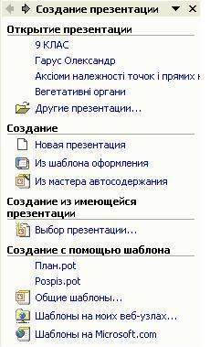
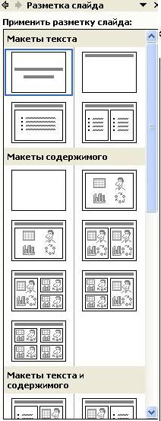

Рис. 1. Панель, яка з’являється після завантаження PowerPoint

Рис. 2. Вибір розмітки слайду

Порада
Перед створенням презентації бажано:
- Визначити тему та призначення презентації
- Створити схему (сценарій) презентації
- Спланувати зміст усіх слайдів, їх стиль.

7. ЕЛЕМЕНТИ СЛАЙДОВОЇ ПРЕЗЕНТАЦІЇ

Основними елементами слайдової презентації є слайди, замітки та заголовки.
На кожному слайді можна вмістити такі елементи: заголовки, основний текст, графічні об’єкти (ефекти WordArt, рисунки з бібліотеки ClipArt Gallery чи прочитані з файла, автофігури, організаційні діаграми, об’єкти WordArt, таблиці, діаграми) елементи мультимедіа (відеокліпи, звукові кліпи з файлів чи дикторські тексти), дату, час, текст колонтитула, номер слайда, кнопки керування процесом демонстрації.
ClipArt Gallery – це одна з прикладних програм Microsoft Office, яка забезпечує доступ до стандартних бібліотек і об’єднує в собі такі об’єкти: Рисунки, Звуки и Фильмы. Ця бібліотека відкрита, тобто до неї можна включати свої об’єкти.
Порада
Після створення першого слайда презентації краще її зберегти. І взагалі – процедуру збереження повторюйте якомога частіше.

8. ЗБЕРЕЖЕННЯ ПРЕЗЕНТАЦІЇ

Для збереження презентації необхідно виконати таку послідовність дій:
Файл – Сохранить (Сохранить как) – вибрати шлях, де зберігатиметься файл, та ввести ім’я файла, де зберігатиметься презентація (рис.3).
Порада
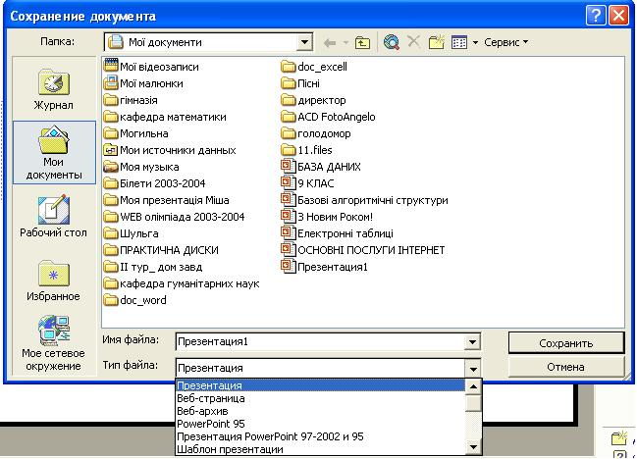
Ім’я файла вибирайте згідно з тематикою презентації. Стандартне розширення презентації – ppt.

Рис.3. Збереження презентації

9. ЗАСТОСУВАННЯ ШАБЛОНУ ОФОРМЛЕННЯ СЛАЙДА

Формат/ Применить шаблон оформления/ вибрати необхідний шаблон оформлення слайда
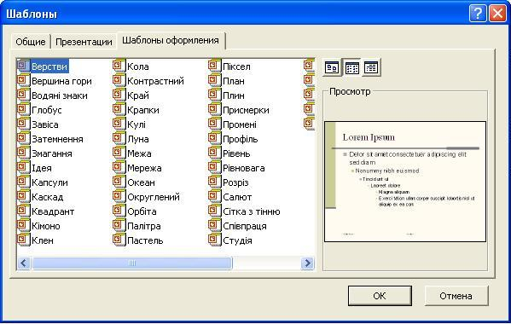

Рис.4. Застосування шаблону оформлення слайда

10. ВСТАВКА ТЕКСТУ ДО СЛАЙДА

На титульну сторінку можна вставити текст WordArt. Для цього необхідно виконати такі дії: Вставка/ Рисунок/ Объект WordArt (або на панелі інструментів Рисование (звичайно вона знаходиться внизу екрана) вибрати кнопку Добавить объект WordArt). У вікні Коллекция WordArt вибрати необхідний стиль тексту (рис.5). після цього ввести необхідний текст. За бажанням можна змінити тип, розмір та накреслення шрифту.
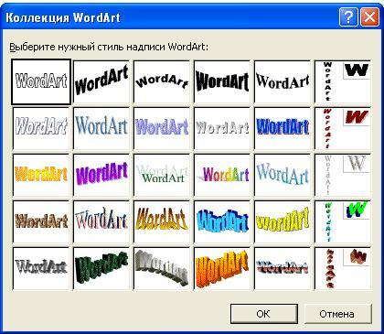
Рис.5. Діалогове вікно WordArt
Порада
Доцільно встановити розмір шрифту 14, а на слайді текст WordArt збільшити до потрібного розміру.

Встановити текст можна так: Вставка/ Надпись (або на панелі інструментів Рисование вибрати кнопку Надпись ).

Вибрати місце розміщення тексту на слайді і ввести текст.

11. ФОРМАТУВАННЯ ТЕКСТУ

Щоб відформатувати тест, необхідно:
  - його виділити,
  - Формат/ Шрифт / у діалоговому вікні Шрифт (рис.6) вибрати параметри форматування.

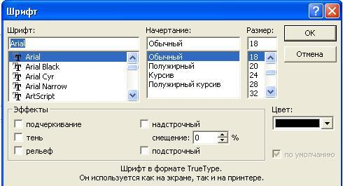

Рис.6. Діалогове вікно Шрифт

При потребі можна змінити тип, накреслення, розмір, колір тексту й установити ефекти (подчеркивание, тень, рельеф, верхний, нижний индекс): окремо кожний ефект або в комбінації.
Порада
Ще раз перегляньте розділ “Загальні правила використання шрифтів” та вимоги до змісту презентації.

12. СТВОРЕННЯ СПИСКУ

Є кілька варіантів створення списків. Наприклад, під час створення списку в режимі введення напису необхідно:
- натиснути Enter для переходу на новий рядок,
- натиснути кнопку Нумерация для створення нумерованого або кнопку Маркеры для створення маркованого списку
- відформатувати список: Формат/ Список...

13. ВСТАВКА НОВОГО СЛАЙДА

Для вставки нового слайда до презентації необхідно виконати таку послідовність дій: Вставка/ Новый слайд (рис.7). Застосувати до цього слайду потрібний макет.

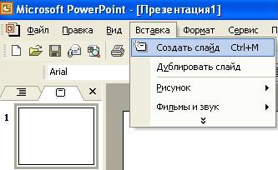

Рис.7. Вставка нового слайда

14. ФОРМАТУВАННЯ СЛАЙДА

Форматуючи слайд, можна змінити кольорову гаму оформлення чи вибрати оформлення фону. Щоб змінити кольорову гаму оформлення слайда, необхідно виконати такі дії: Формат/ Цветовая схема слайда. Далі вибрати стандартну чи спеціальну схему.

15. ОФОРМЛЕННЯ ФОНУ СЛАЙДА

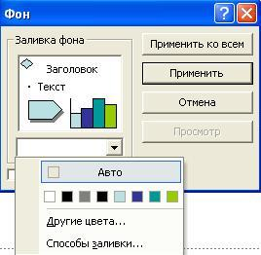
Для оформлення фону слайда необхідно виконати такі дії: Формат/ Фон (рис.8).

Рис.8. Вибір фону слайда

Порада
Вибираючи кольорову гаму, не забувайте враховувати фізіологічні особливості сприймання кольорів.

Після вибору пункту Другие цвета на екрані з’явиться діалогове вікно Цвета із вкладками Обычные и Спектр (рис.9)
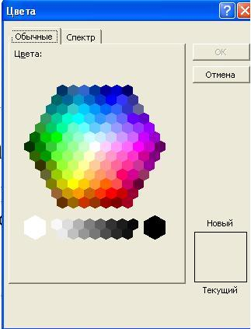
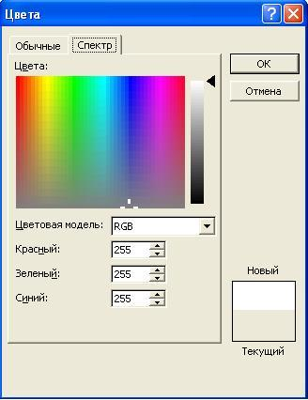
Рис.9. Вибір кольору для фону слайда
Рис.9. Вибір кольору заливки
Якщо вибрати Способы заливки (рис.10), то на екрані з’явиться діалогове вікно Способы заливки, де можна вибрати різні типи заливки фону (Градиентная, Текстура, Узор, Рисунок).
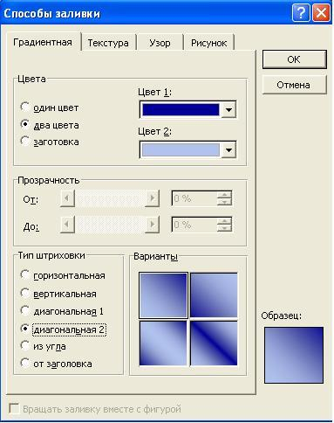

Рис.10. Діалогове вікно Способы заливки для вибору типу заливки фону

Вибравши для оформлення фону або спосіб заливки, необхідно вказати: цей вибір стосується одного слайда чи всіх слайдів презентації. Для цього у діалоговому вікні Фон (рис.8) вибрати Применить або Применить ко всем.

16. ВСТАВКА ОБ’ЄКТІВ ДО СЛАЙДІВ ПРЕЗЕНТАЦІЇ

Щоб вставити графічний об’єкт (рисунок із бібліотеки рисунків ClipArt Gallery чи записаний у файлі, автофігуру, організаційну діаграму, об’єкт WordArt, рисунок зі сканера чи цифрової камери), необхідно виконати такі дії: Вставка/ Рисунок/ вибрати необхідний тип графічного об’єкта (рис.11).
Наприклад, для вставки та форматування рисунку із бібліотеки ClipArt, виконайте такі дії: Вставка/ Рисунок/ Картинки. Після цього на панелі в правому нижньому куті програми треба вибрати Коллекция картинок. З’явиться діалогове вікно Коллекция картинок (рис.12)

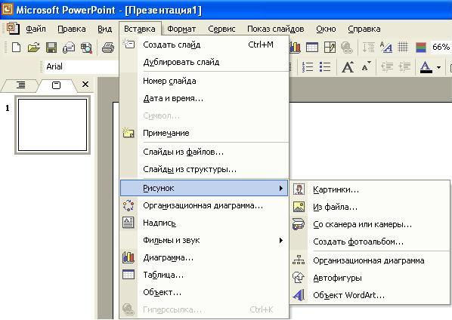

Рис.11. Вставка об’єктів до слайдів

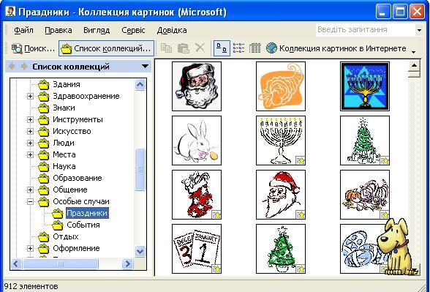

Рис.12. Діалогове вікно Коллекция картинок

Відповідно до тематики презентації виберіть один із запропонованих розділів, деякі розділи складаються з окремих частин. Наприклад, Особые случаи – Праздники. В правій частині треба виділити малюнок, скопіювати його (використовуючи контексне меню). Перейти на потрібний слайд і вставити (із контексного меню, або команда Правка/ Вставить, або відповідними комбінаціями клавіш для вставки скопійованих об’єктів).
Вставлений малюнок можна вилучати, переміщувати по слайду, змінювати його розмір.
Для того, щоб вилучити об’єкт, необхідно:
  - виділити його (вказати на нього курсором і натиснути ліву кнопку миші),
  - натиснути клавішу Delete.

Щоб змінити розміри виділеного об’єкта, необхідно: курсор миші встановити на один із маркерів, натиснути ліву кнопку миші і методом перетягування зменшити (чи збільшити) об’єкт.

Порада
Зберігайте співвідношення: розмір об’єкта відповідає шрифту на слайді.

17. ВСТАВКА ОРГАНІЗАЦІЙНОЇ ДІАГРАМИ

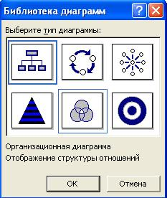
Щоб вставити організаційну діаграму (схему), необхідно виконати такі дії: Вставка/ Рисунок/ Организационная диаграмма (рис.13)

Рис.13. Вибір типу діаграми

18. ВСТАВКА ТА ФОРМАТУВАННЯ ТАБЛИЦІ

Щоб вставити таблицю, необхідно виконати такі дії: Вставка/ Таблица. На екрані з’явиться діалогове вікно Вставка таблицы, в якому необхідно встановити кількість стовпчиків та кількість рядків у таблиці. Після цього повинна з’явитись таблиця та панель інструментів Таблицы и границы (якщо немає, то виконати: Вид/ Панели инструментов/ Таблицы и границы).
За допомогою кнопок панелі інструментів можна виконати необхідне форматування: тип, товищину та колір ліній, тип та колір меж, заливку, об’єднати чи поділити комірки, вставити чи вилучити стовпчики чи рядки тощо.

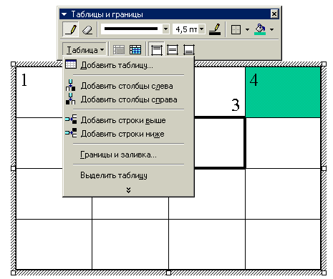

Рис.14. Форматування таблиці

19. ІМПОРТУВАННЯ ОБ’ЄКТІВ, СТВОРЕНИХ
У СЕРЕДОВИЩІ ІНШИХ ПРОГРАМНИХ ЗАСОБІВ

PowerPoint дає змогу вставляти у слайди креслення, створені засобами AutoCad, документи і рисунки Word, сторінки та діаграми Excel.
Що вставити такі та інші об’єкти, треба виконати команду Вставка/ Объект/ вибрати тип об’єкта та програму, в якій він виконаний (рис.15).

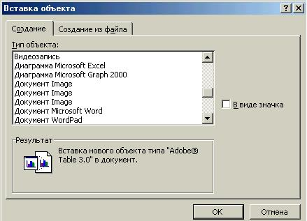

Рис.15. Вставка об’єкта

20. ВСТАВКА КОЛОНТИТУЛІВ У СЛАЙД

Щоб пронумерувати слайди, вставити дату і час та іншу текстову інформацію в нижньому колонтитулі, необхідно виконати команду Вид/ Колонтитулы (рис.16).
У діалоговому вікні Колонтитулы встановити прапорці біля полів, які необхідно включити до слайда (дату і час, нумерацію слайдів, довільний текст колонтитула тощо). За потребою можна ввести текст верхнього колонтитула, а також вказати: ця настройка стосується одного слайда чи всіх слайдів.
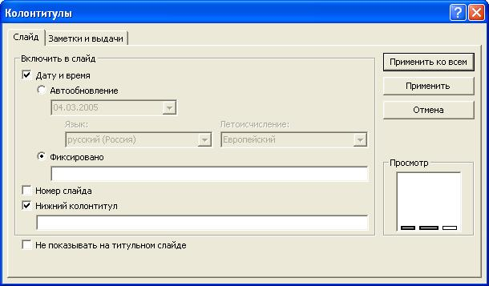

Рис.16. Колонтитули

21. РЕЖИМИ ПЕРЕГЛЯДУ ПРЕЗЕНТАЦІЇ

У PowerPoint є кілька режимів перегляду слайдів презентації:
- В режимі Обычный виконуються переважно всі операції
- Режим Сортировщик слайдов призначений для роботи з презентацією загалом, а не з окремими слайдами. У ньому зручно змінювати порядок розміщення слайдів, переміщенням їх за допомогою миші, підключати різноманітні ефекти при переході від слайда до слайда чи при заповненні слайда об’єктами. Все це можна виконати і в режимі Обычный.
- У режимі Показ слайдов на екран виводять лише слайди підготовленої презентації і кнопки виклику контекстного меню керуванням презентацією. Контекстне меню можна також викликати, натиснувши праву кнопку миші у будь-якому місці слайда. Це допоможе під час демонстрації виконувати допоміжні дії. Наприклад: перехід до будь-якого слайда або викликати примітки до слайда (Заметки докладчика).

Потрібний режим задають натисканням на відповідну кнопку в лівій нижній частині екрана або відповідною командою з меню Вид.

22. ЗАСТОСУВАННЯ ЕФЕКТУ ПРИХОВАНОГО СЛАЙДА

Слайд презентації можна визначити як «прихований» (скрытый), за допомогою команди меню Показ слайдов/ Скрыть слайд. Ці слайди не виводяться на екран під час звичайного перегляду презентації. Показати такі слайди на демонстрації можна, вибравши в контексному меню: Переход/ Выбор слайда по имени/ у запропонованому списку слайдів презентації вибрати прихований слайд. За допомогою цього ефекту можна підготувати деякі додаткові презентаційні матеріали, які можуть бути використані або пропущені під час демонстрації залежно від зацікавленості та реакції аудиторії.

23. ВСТАВКА ГІПЕРПОСИЛАНЬ

Розгалужена структура презентації реалізується шляхом вставки гіперпосилань. За допомогою гіперпосилань можна організувати перехід на означений файл, що знаходиться на комп'ютері, на будь-який слайд цієї презентації, на новий документ та на електронну адресу.
Щоб організувати гіперпосилання, необхідно:
- виділити об'єкт, за яким буде закріплено гіперпосилання (наприклад фрагмент тексту (слово) або автофігура);
- виконати команду Вставка/ Гиперссылка або на панелі інструментів вибрати кнопку Добавление Гиперссылки;
- вибрати потрібний тип гіперпосилання та необхідні параметри (рис.17), (наприклад, ім'я файла, який потрібно завантажити, чи номер слайда, на який здійснюється перехід).

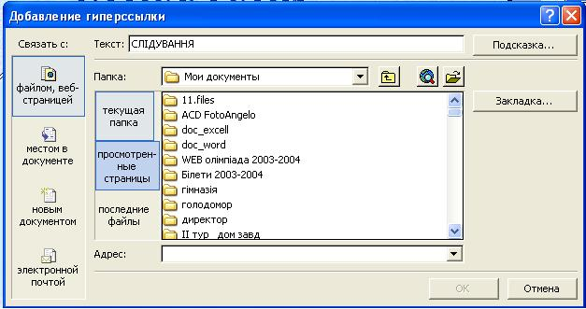

Рис.17. Вставка гіперпосилання

Порада
Файл, на який здійснюється посилання, бажано помістити в одну папку з файлом презентації. Переміщуючи презентацію на інший комп 'ютер, простежте, щоб цей файл також був переписаний.

24. ВСТАВКА КНОПОК КЕРУВАННЯ

За допомогою елементів керування можна активно впливати на перебіг демонстрації слайдів презентації.
Щоб вставити кнопку керування, необхідно вибрати Показ слайдов/ Управляющие кнопки (рис.18), потім вибрати необхідну кнопку.
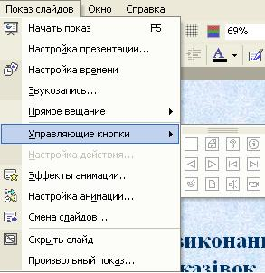

Рис.18. Вставка кнопок керування

25. НАСТРОЙКА КНОПКИ КЕРУВАННЯ

Щоб за кнопкою Настраиваемая закріпити виконання дій, необхідно у діалоговому вікні Настройка действия (рис. 19) вибрати її з меню, наприклад, Другой файл. У діалоговому вікні Гиперссылка на другой файл вибрати ім’я файла.
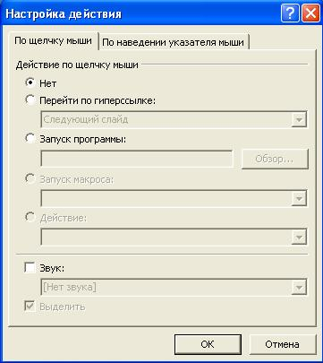

Рис.19. Настройка кнопок керування

26. АНІМАЦІЙНІ ЕФЕКТИ

Під анімацією в PowerPoint мають на увазі рух або видозміну об’єктів на екрані. Застосування анімаційних ефектів надає презентації динамічності, а також дає змогу підкреслити деякі ключові моменти її змісту.
Анімаційні ефекти можуть супроводжувати:
  - зміну слайдів,
  - появу та відображення об’єктів слайда.
Ефект при переході до наступного слайда можна встановити так: Показ слайдов/ Смена слайдов на панелі справа вибрати потрібний ефект (рис.20). Ефект можна застосувати лише до одного або до всіх слайдів.

Порада
Стежте, щоб ефект був доречним.

27. АНІМАЦІЯ ОБ’ЄКТІВ СЛАЙДА

До будь-якого об’єкта слайда (тексту, рисунків, таблиць тощо) можна застосувати анімаційний ефект.
Перш ніж застосовувати ефекти, необхідно визначити, які об’єкти будуть анімовані, в якому порядку вони з’являтимуться під час демонстрації, який саме анімаційний ефект буде застосований після їхньої появи на екрані, з якою метою і скільки він триватиме.
Щоб встановити порядок появи об’єктів на екрані, треба виконати такі дії: Показ слайдов/ Настройка анимации. Вибрати порядок появи об’єктів на екрані. На панелі Настройка анимации потрібно вказати, яким чином буде здійснено анимацію: після натискання на кнопку миші (По щелчку) чи автоматично (Автоматически) через вказаний проміжок часу.
Можна вибрати і звуковий ефект (стандартний, записаний із мікрофона тощо), в супроводі якого об’єкт з’являтиметься на екрані.
PowerPoint дає змогу налаштувати анімаційні ефекти появи тексту по літерах, словах, абзацах.

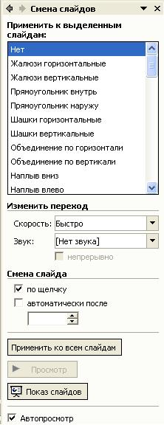
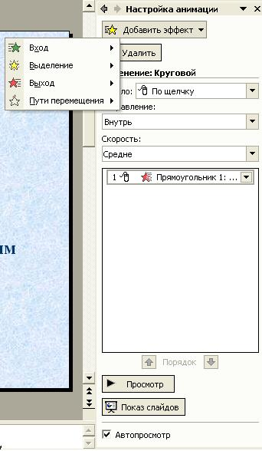

Рис.20. Ефекти анімації
Рис.21. Настройка анімації

Зауваження
Надмірне використання звуків, анімаційних ефектів – бар’єр на шляху ефективної передачі інформації.

28. ВСТАВКА ЗВУКІВ

Звукові ефекти, такі як запис музики і мовного супроводу, допоможуть презентації вийти на якісно високий рівень. Звукові файли можуть мати такі формати: wav або midi.
для того щоб додати звук, можна:
  - скористатися командою Вставка/ Фильмы и звук/ Звук из коллекции (можна додати наявні в колекції звуки),
  - якщо файл звуку є на диску, то Вставка/ Фильмы и звук/ Звук из файла/ вказати шлях до такого файла з діалогового вікна Вставка звука
  - щоб записати мовний супровід: Показ слайдов/ Звукозапись.

29. ВСТАВКА ВІДЕОКЛІПІВ

До будь-якого слайда можна вставити один або декілька відео кліпів. для цього треба перейти на потрібний слайд, а потім виконати команди:
  - Вставка/ Фильмы и звук/ Фильм из коллекции. Вікриється вікно Вставка картинок. Натисніть на ній кнопку Коллекция картинок для пошуку на комп'ютері відеокліпів. Виділіть фільм, який необхідно додати до слайда (значна частина їх є анімованими, мають формат gif).
  - якщо треба вставити фільм із наявного файла на диску, виберіть Вставка/ Фильмы и звук/ Фильм из файла (більшість таких файлів мають розширення avi). Відкрийте потрібний диск, папки, та знайдіть файл
  - щоб настроїти показ відео кліпу, виділіть об’єкт відео на слайді, виберіть Показ слайдов/ Настройка анимации/ Добавить эффект для зміни способу відтворення

ПРАКТИЧНА РОБОТА

Тема: Створення презентації

Завдання: Створити презентацію на тему
„Моя доповідь про РоwегРоіnt”

Хід роботи

- Запустіть програму РоwегРоіnt

- Створіть загальну (нову, порожню) презентацію

- Виберіть авторозмітку (вигляд) першого слайда з запропонованого меню: титульний слайд

- Уведіть заголовок першого слайда
- Що я знаю про РоwеrРоіnt

- Уведіть такі пункти у текстовий кадр і здайте їм рівні
Це програма для підготовки презентацій з метою:
ілюстрації доповіді,
створення ефективної реклами,
виготовлення мультимедійних альбомів,
розробки навчальних програм тощо.

- Застосуйте оформлення (стиль) до слайда

- Створіть (вставте) другий слайд. Виберіть розмітку слайда з використанням маркованого списку

- Уведіть заголовок другого слайда:
- РоwегРоіnt. Ви дізнаєтеся:
(а нижче введіть у текстовий кадр такий список з трьох пунктів:)
як запустити програму як створити слайд як оформити слайд

- Створіть третій слайд із заголовком
- РоwегРоіnt. Вивчаємо кнопки
Уведіть наступний текст у слайд і оформіть його у вигляді списку:
Можна скористатися кнопками для: створення тіні, збільшення/зменшення інтервалів між абзацами, збільшення/зменшення шрифту, підвищення/пониження рівня тексту.

- Створіть четвертий слайд із заголовком
- РоwегРоіnt. Панелі інструментів
і таким списком пунктів:
Панель команд
Панель ефектів анімації
Панель рисування

- Задайте ефект в'їзду для заголовка четвертого слайда і ефект вкидування для його тексту. Для цього виберіть кадр з заголовком чи розмістіть курсор у заголовку, клацніть на відповідній кнопці на панелі ефектів анімації чи виконайте відповідні команди з меню

- Отримайте п'ятий слайд методом копіювання четвертого. Для цього виберіть четвертий слайд, скопіюйте його в буфер обміну і вставте до презентації

- Відредагуйте п'ятий слайд так:
Заголовок: 5. Режими роботи програми
Текст: Режим слайдів
Режим впорядкування
Режим приміток
Режим перегляду

- Активізуйте перший слайд і виконайте демонстрацію слайдів. Для цього натисніть на кнопку режиму перегляду

- Вставте в титульний слайд малюнок

- Розташуйте малюнок у верхньому правому чи лівому куті і задайте йому ефект анімації: в'їзду чи польоту. Для цього виберіть об'єкт і клацніть на відповідній кнопці анімації. Налаштуйте анімацію

- Продемонструйте презентацію, закрийте вікно презентації, зберігши її у файлі у власній папці
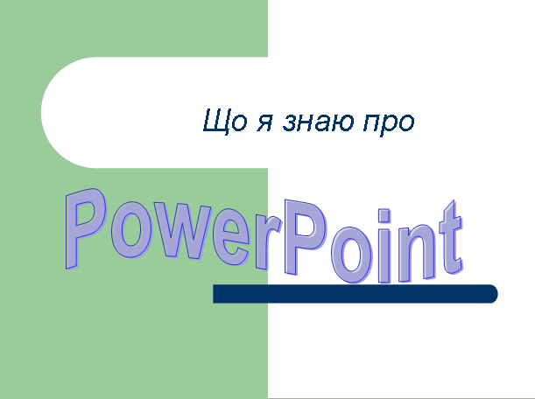
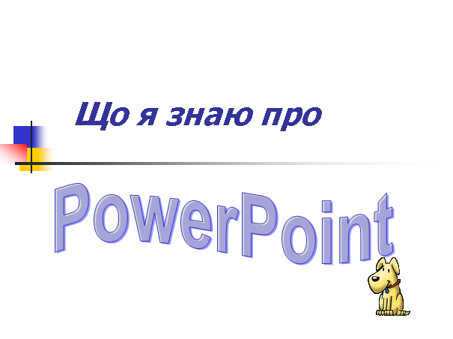

ЗМІСТ
1 | Призначення, функції й особливості використання презентацій ...……………………………………………………. | 4
2 | Вимоги до структури …………………………………………… | 3
3 | Вимоги до врахування фізіологічних особливостей сприйняття кольорів і форм ……………………………………. | 4
4 | Додаткові вимоги до змісту презентації ………………………. | 5
5 | Загальні правила використання шрифтів ……........................... | 6
6 | Створення презентації ………………………………………….. | 6
7 | Елементи слайдової презентації …………………...................... | 8
8 | Збереження презентації ………………………………………… | 8
9 | Застосування шаблону оформлення слайда ............................... | 9
10 | Вставка тексту до слайда ………………………………………. | 9
11 | Форматування тексту…………………………………………… | 10
12 | Створення списку ………………………………………………. | 11
13 | Вставка нового слайда …………………………………………. | 11
14 | Форматування слайда ................................................................... | 11
15 | Оформлення фону слайда ……………………………………… | 12
16 | Вставка об’єктів до слайдів презентації……………………….. | 13
17 | Вставка організаційної діаграми.................................................. | 15
18 | Вставка та форматування таблиці................................................ | 15
19 | Імпортування об’єктів, створених  у середовищі інших програмних засобів .................................... | 16
20 | Вставка колонтитулів у слайд...................................................... | 17
21 | Режими перегляду презентації..................................................... | 18
22 | Застосування ефекту прихованого слайда.................................. | 18
23 | Вставка гіперпосилань.................................................................. | 18
24 | Вставка кнопок керування............................................................ | 19
25 | Настройка кнопки керування....................................................... | 20
26 | Анімаційні ефекти......................................................................... | 21
27 | Анімація об’єктів слайда................................................................ | 21
28 | Вставка звуків................................................................................. | 22
29 | Вставка відеокліпів ……………………………………………. | 23
30 | Практична робота ………………………………………............ | 23
31 | Зміст ……………………………………………………………... | 27

